关于*所属漏洞的处置报告
鄞州区网信办：
我单位收到你办下发的有关信息泄露漏洞信息，第一时间组织整改，具体如下：
- 基本情况
1、网站或系统所在单位的基本情况。
2、网站或系统的基本情况，包含名称、网址和IP地址、主管单位/部门、运维单位/部门、使用单位/部门、主要用途、备案情况、等级保护情况等。
3、网络安全漏洞的基本情况，包含名称、版本、隐患存在原因、可能的危害等
1、已经确立漏洞点
2、该系统为日常业务系统
3、该漏洞已进行修补
二、整改措施及结果
具体的整改措施，可文字、图片以及其他文件详细说明。并说明整改结果，未完成的请说明原因及应急措施等。
已修改
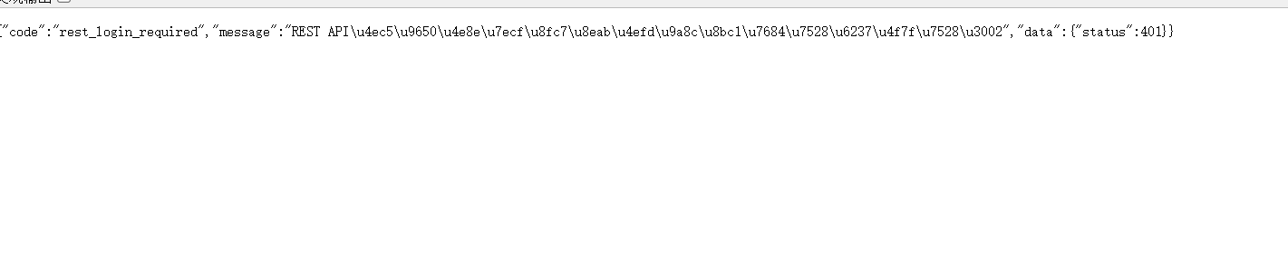
三、下一步计划/措施
无。
*（盖公章）
2026年5月 17日

